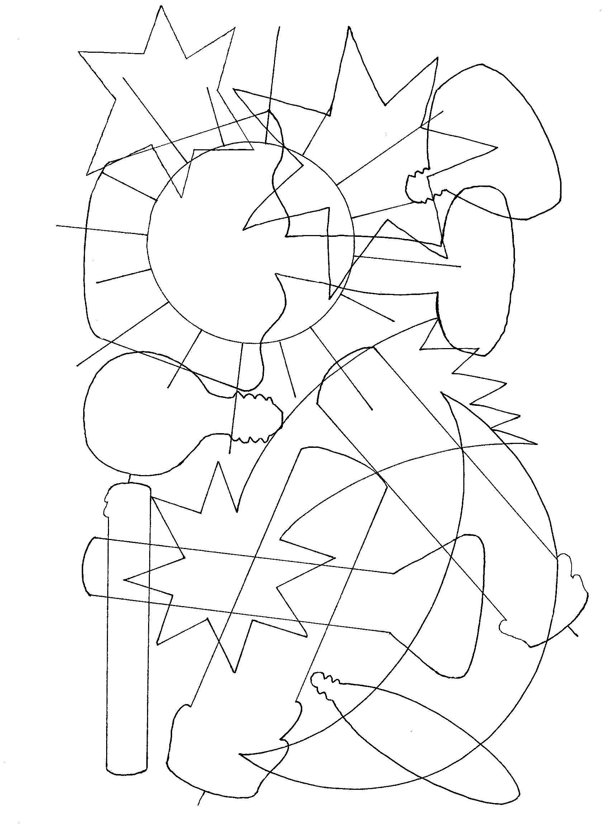
Dnes jsme v evangeliu četli o světle. Na našem obrázku jsou nakreslené různé věci, které nám dávají světlo. Najdi a různými barvami obtáhni:
- Dvě hvězdy
- Kometu
- Slunce
- Měsíc
- Tři žárovky
- Lampu
- Tři svíčky

